**Nabídka na prodej výrobního areálu lesní školky Vlčí Luka**

Společnost UNILES, a.s. Jiříkovská 913/18, 408 01 Rumburk, IČ: 47307706, nabízí k prodeji areál lesní školky Vlčí Luka (Třeboň).

Areál se nachází v komplexu lesa v katastrálním území Holičky u Staré Hlíny v sousedství města Třeboně. Majetek je zapsán v katastru nemovitostí na LV 376. Vybudován byl na začátku 90 let minulého století a je provozován jako školka k produkci sazenic lesních dřevin. Areál je napojen na trafostanici v majetku EGD, má vlastní zdroj užitkové vody, kanalizaci. Příjezd po zpevněné lesní cestě po sjezdu ze silnice E551 nebo E49.

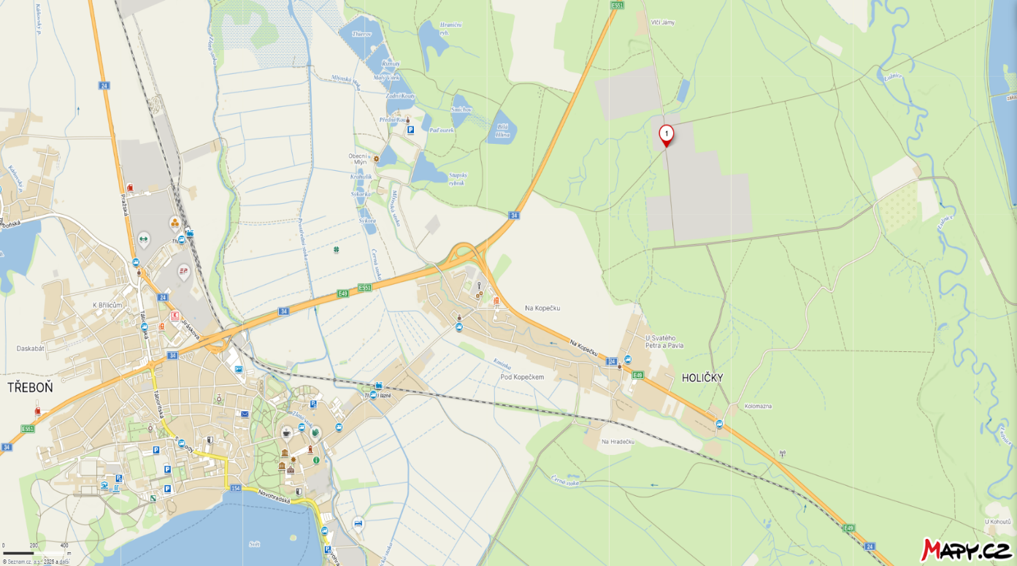

Areál se skládá z vlastních objektů školky

* administrativní budovy
* plechové skladovací haly pro uskladnění strojů
* skladovací haly včetně vestavěného klimatizovaného skladu
* zděné zateplené dílenské haly
* dvou skleníků s technologií závlah
* čerpací stanice s rozvodem závlahové vody
* neveřejné čerpací stanice PHM
* zpevněných ploch (komunikace)
* mycí rampy na mytí strojů

Produkční plochy školky (24 ha) jsou v pachtu od státního podniku Lesy České republiky.

Cena areálu bude sdělena vážnému zájemci na osobním jednání. Předmětem prodeje může být též movitý majetek – traktory, školkařské stroje a další strojní vybavení, drobný majetek nebo nedokončená výroba. Areál je plně funkční, v provozu.

Podrobnosti předmětu prodeje včetně prohlídky areálu je možné dojednat na emailu: [sebek.vaclav@uniles.cz](mailto:sebek.vaclav@uniles.cz) nebo telefonu +420725099618

**Nabídka na prodej výrobního areálu lesní školky Vlčí Luka - FOTODOKUMENTACE**

Společnost UNILES, a.s. Jiříkovská 913/18, 408 01 Rumburk, IČ: 47307706, nabízí k prodeji areál lesní školky Vlčí Luka (Třeboň).

Obr: Ortofoto centrální části areál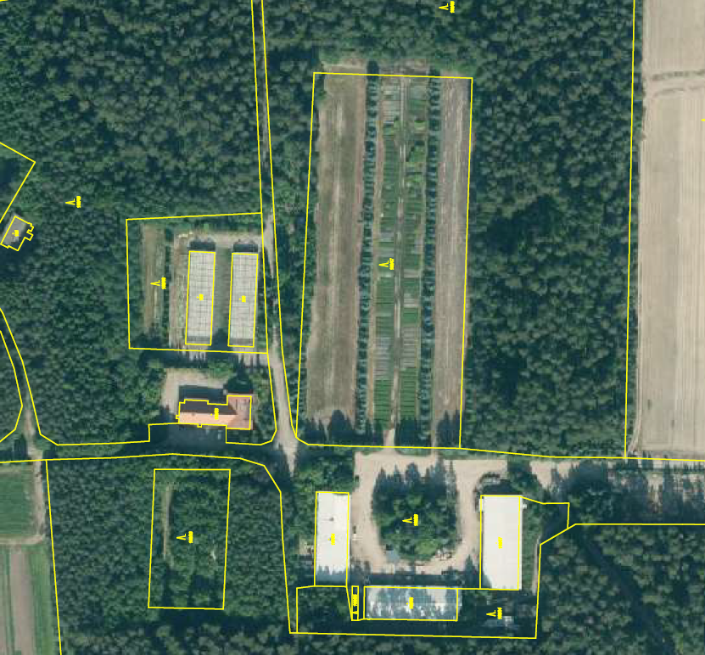u

|  |
| --- |
| **Fotodokumentace majetku** |
| čerpací stanice na pozemku p. č. st. 195 |
|  |
| skleník na pozemku p. č. st. 199 a 200 |
|  |
| provozní (administrativní) budova na pozemku p. č. 168/53 |
|  |
|  |
| Zateplená dílenská hala  Plechová hala na uskladnění strojů |
|  |
|  |
| Technologie klimatizovaný sklad v části haly |
|  |
| mycí rampa na pozemku p. č. 168/55 |
| zpevněné plochy na pozemku p. č. 168/28 |
|  |
| kanalizace p. č. 168/28 |
| vodovodní přípojka |
| technologie neveřejné čerpací stanice PHM |
|  |